波动第一次作业
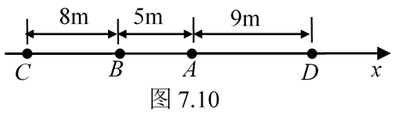
5.4 一平面波在介质中以速度u = 20m·s⁻¹沿x轴负方向传播．已知在传播路径上的某点A的振动方程为y = 3cos4πt．
（1）如以A点为坐标原点，写出波动方程；
（2）如以距A点5m处的B点为坐标原点，写出波动方程；
（3）写出传播方向上B，C，D点的振动方程．
[解答]（1）以A点为坐标原点，波动方程为
．
（2）以B点为坐标原点，波动方程为
．
（3）以A点为坐标原点，则x_{B} = -5m、x_{C} = -13m、x_{D} = 9m，各点的振动方程为
，
，
．
[注意]以B点为坐标原点，求出各点坐标，也能求出各点的振动方程．

5.5 一列简谐波沿x轴正向传播，在t₁ = 0s，t₂ = 0.25s时刻的波形如图所示．试求：
（1）P点的振动表达式；
（2）波动方程；
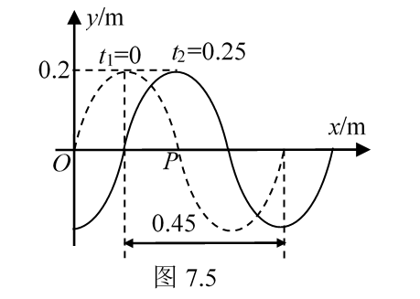
（3）画出O点的振动曲线．
[解答]
（1）设P点的振动方程为
y_{P} = Acos(ωt + φ)，
其中A = 0.2m．在Δt = 0.25s内，波向右传播了
Δx = 0.45/3 = 0.15(m)，
所以波速为 u = Δx/Δt = 0.6(m·s⁻¹)．
波长为 λ = 4Δx = 0.6(m)，
周期为 T = λ/u = 1(s)，
圆频率为 ω = 2π/T = 2π．
当t = 0时，y_{P} = 0，因此 cosφ = 0；
由于波沿x轴正向传播，所以P点在此时向上运动，速度大于零，所以 φ = -π/2．
P点的振动表达式为 y_{P} = 0.2cos(2πt - π/2)．

（2）P点的位置是x_{P} = 0.3m，所以波动方程为
．
（3）在x = 0处的振动方程为
y₀ = 0.2cos(2πt + π/2)，
5.6（题略）
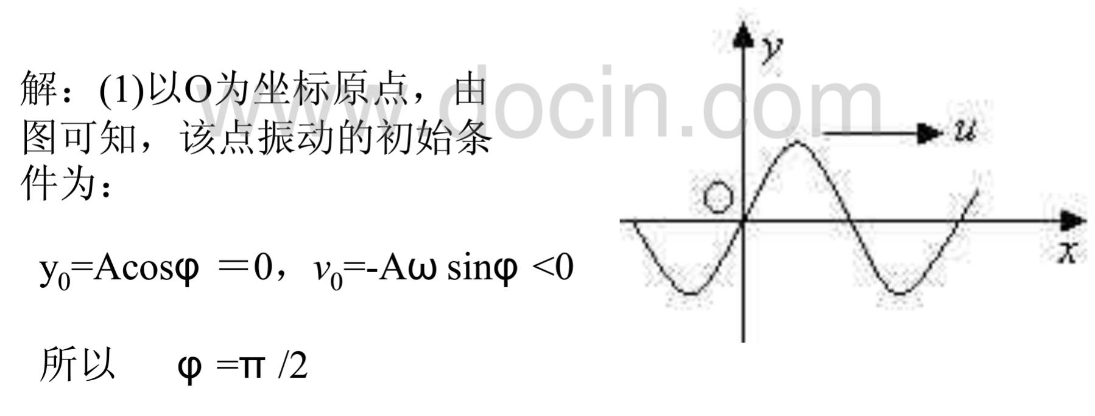
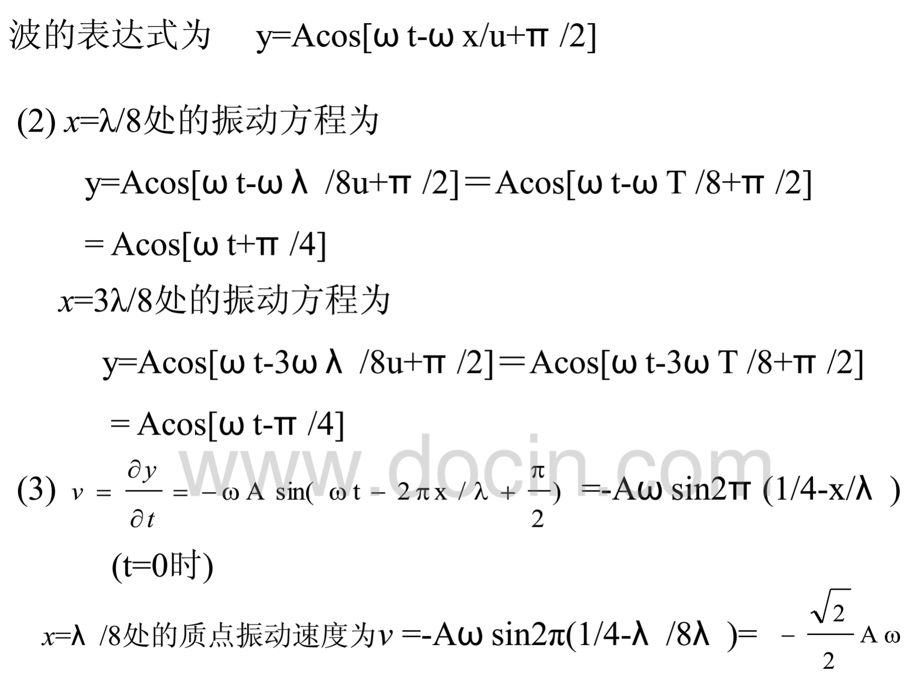
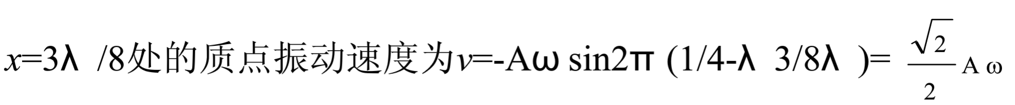

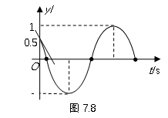
5.8 一简谐波沿x轴正向传播，波长λ = 4m，周期T = 4s，已知x = 0处的质点的振动曲线如图所示．
（1）写出时x = 0处质点的振动方程；
（2）写出波的表达式；
（3）画出t = 1s时刻的波形曲线．
[解答]波速为u = λ/T = 1(m·s⁻¹)．
（1）设x = 0处的质点的振动方程为
y = Acos(ωt + φ)，
其中A = 1m，ω = 2π/T = π/2．
当t = 0时，y = 0.5，因此
cosφ = 0.5，
φ = ±π/3．
在0时刻的曲线上作一切线，可知该时刻的速度小于零，因此φ = π/3．
振动方程为 y = cos(πt/2 + π/3)．
（2）波的表达式为
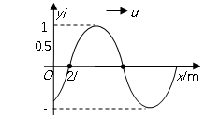
．
（3）t = 1s时刻的波形方程为
，
波形曲线如图所示．

第二次作业：
5.9一弹性波在媒质中传播的速度u = 1×10³m·s⁻¹，振幅A = 1.0×10⁻⁴m，频率ν= 10³Hz．若该媒质的密度为800kg·m⁻³，求：
（1）该波的平均能流密度；
（2）1分钟内垂直通过面积S = 4×10⁻⁴m²的总能量．
[解答]（1）质点的圆频率为
ω = 2πv = 6.283×10³(rad·s⁻¹)，
波的平均能量密度为
= 158(J·m⁻³)，
平均能流密度为
= 1.58×10⁵(W·m⁻²)．
（2）1分钟内垂直通过面积S = 4×10⁻⁴m²的总能量为
E = ItS = 3.79×10³(J)．

5.13如图所示，S₁和S₂为两相干波源，它们的振动方向均垂直于图面，发出波长为λ 的简谐波，P点是两列波相遇区域中的一点，已知 ，，两列波在P点发生相消干涉。若S₁的振动方程为 ，求S₂的振动方程为
解答：相消干涉的条件

S₂的振动方程为
5.14(参看教案例题)

5.15两波在一很长的弦线上传播，设其表达式为：
，
，
用厘米、克、秒（cm,g,s）制单位，求：
（1）各波的频率，波长、波速；
（2）节点的位置；
（3）在哪些位置上，振幅最大？
[解答]（1）两波可表示为
，
，
可知它们的周期都为 T = 0.5(s)，
频率为 v = 1/T = 2(Hz)；
波长为 λ = 200(cm)；
波速为 u = λ/T = 400(cm·s⁻¹)．
（2）位相差 Δφ = πx/50，
当Δφ = (2k + 1)π时，可得节点的位置
x = 50(2k + 1)(cm)，(k = 0，1，2，…)．
（3）当Δφ = 2kπ时，可得波腹的位置
x = 100k(cm)，(k = 0，1，2，…)．

5.19 声源的频率为1080Hz，相对地面以30m·s⁻¹速率向右运动．在其右方有一反射面相对地面以65m·s⁻¹的速率向左运动．设空气中声速为331m·s⁻¹．求：
（1）声源在空气中发出的声音的波长；
（2）反射回的声音的频率和波长．

[解答]（1）声音在声源垂直方向的波长为
λ₀ = uT₀ = u/ν₀ = 331/1080 = 0.306(m)；
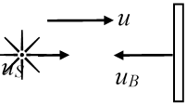
在声源前方的波长为
λ₁ = λ₀ - u_{s}T₀ = uT₀ - u_{s}T₀ = (u - u_{s})/ν₀
= (331-30)/1080 = 0.2787(m)；
在声源后方的波长为
λ₂ = λ₀ + u_{s}T₀ = uT₀ + u_{s}T₀ = (u + u_{s})/ν₀ = (331+30)/1080 = 0.3343(m)．

（2）反射面接收到的频率为
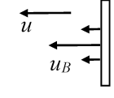
= 1421(Hz)．
将反射面作为波源，其频率为ν₁，反射声音的频率为
= 1768(Hz)．
反射声音的波长为
=0.1872(m)．
或者 = 0.1872(m)．
[注意]如果用下式计算波长
=0.2330(m)，
结果就是错误的．当反射面不动时，作为波源发出的波长为u/ν₁ = 0.2330m，而不是入射的波长λ₁．

